Årshjul
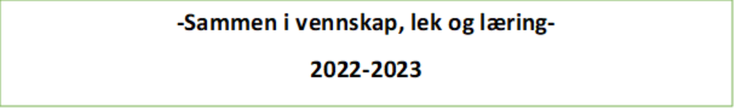
Måned – PALS tema | Tema/aktiviteter | Husk
August   | Velkommen til Landås SFO!  Tilvenning, trygghet og nærhet er stikkordene som former august. | SFO åpner 01.08  Velkomstmøter 05.08 og 11.08 klokken 10-11.00.  .  Planleggingsdag 15.08.25  Første skoledag er 18.08.25
September  Samarbeid | AktiVane begynner på 2.trinn i september/oktober | Merk alle klær og matbokser som blir med inn på skolen.  Planleggingsdag 08.09.25, skole og SFO stengt.
Oktober  Samarbeid | 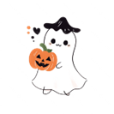 | Høstdager 06.10-10.10
November  Empati | Førjulskos 19.11.25 klokken 14-15.00 i Allmenningen   | SFO inviterer inn til sang og gløgg
Desember  Empati | Adventstid og førjulskos.  God jul!  🤶🎅 | Elevenes julelunsj på SFO 9.12  SFO er åpen 22,23,29 og 30.12.25
Januar  Selvkontroll | Godt nytt år!  ✨ | Planleggingsdag 02.01.26  Superdag 05.01.26  Første skoledag 06.01.25
Februar  Selvkontroll | Karnevalstid på skole og SFO, vi gleder oss til kreative dager og lek. | Husk påmelding til vinterferien.  Vinterdager 23.02-27.02
Mars  Ansvarlighet | Vi begynner på påskeformingen🐰 | Husk å se over om eleven har nok klær og titt innom «gjenglemtkurven».  Elevenes påskelunsj på sfo
April  Ansvarlighet | Jakten på vårtegn og miljø | Påskedager 30,31 og 01.4  Obs. stenger kl. 12.00 den 01.04.26
Mai  Selvhevdelse | Vi jobber med miljø i mai.  «Bli kjent»kveld med de nye 1.klassingene. | Skolen og SFO er stengt på følgende dager:  01.05,14.5 og 25.5  Planleggingsdag 15.05
Juni    Selvhevdelse |  | Planleggingsdag 8.6  Siste skoledag er 24.06.  SFO er åpen tilogmed 30.06
Juli | Sommerferie🌸 | SFO starter igjen 01.08.26

